
Colegio Universitario IES Siglo 21

INSTANCIA EVALUATIVA FINAL
Materia: PRINCIPIOS DE ADMINISTRACION |  | Profesor: GUSTAVO MACAROFF
Modalidad Presencial (en contexto virtual) |  | Fecha: 23/6/2021
A completar por el estudiante:
Estudiante (Apellido y nombres): | Boschero Jose
DNI: | 42696426
Carrera: | Informatica
Devolución por parte del docente:
Nota:
Observaciones:

- Metodología para realizar el examen:
- En Archivos/Guardar como, almacena este archivo en tu computadora bajo el nombre del archivo agregando tu apelledio y nombre al final.
- Realiza las actividades que se presentan debajo del ítem “desarrollo del examen” durante el horario establecido para la clase.
- Envía al profesor la evaluación resuelta como archivo adjunto en el Aula Virtual desde Contactos/Redactar.

- Objetivos a lograr: Analizar los distintos sistemas que intervienen en una empresa
- Criterios de Evaluación:
- Grado de elaboración y aplicación de las herramientas y conceptos esenciales de la materia.
- Capacidad para establecer relaciones, fundamentar y brindar ejemplos.
- Redacción coherente, prolijidad y ortografía.

- Escala de Valoración

Puntaje | 1-24 | 25-39 | 40-54 | 55-61 | 62-66 | 67-72 | 73-79 | 80-87 | 88-95 | 96-100
Nota | 1 | 2 | 3 | 4 | 5 | 6 | 7 | 8 | 9 | 10
Valoración | Logro  No satisfactorio |  |  | Logro básico | Logro satisfactorio |  | Logro  Destacado | Logro  Sobresaliente |  | Logro  Excelente

DESARROLLO DEL EXAMEN
(Indique sus respuestas “preferentemente” en texto con fuente color azul para facilitar la corrección)

Elija la opción más apropiada señalándola con un círculo.

1.- (5%) - Las herramientas de nivel operativo que conoce son:
a.- presupuestos y métodos de programación.
b.- procedimientos y normas.
c.- sistemas de información, y de control.
d.- presupuestos y procedimientos.
e.- ninguno de los anteriores es correcto.

2.- (5%) - En un estado de resultados se registran:
a.- lo que tengo y lo que debo.
b.- lo cobrado y lo pagado.
c.- las ventas y los ingresos.
d.- los ingresos y los egresos.
e.- las utilidades y lo cobrado.

Responda brevemente, según lo solicitado.
3.- (10%) – Según el Subsistema de Finanzas:
a.- ¿Qué entiende por flujo de fondos? 7
b.- ¿Las inversiones se relacionan con el Estado de Resultados o con el Estado de Situación Patrimonial?.
a- El flujo de fondos (también conocido como cash-flow) es un pronóstico de los ingresos y los egresos futuros en base a estimaciones previas del presupuesto de ingresos y de egresos, y muestra cuánto dinero tendrá la organización y cuánto va a necesitar para cubrir gastos.

b- Las inversiones se relacionan con el estado de situación patrimonial.

4.- (10%) – Según el Subsitema de Recursos Humanos: Mencione brevemente los factores a tener en cuenta para elaborar una buena planificaciones de Recursos Humanos.
4- Los factores a tener en cuenta para elaborar una buena planificacion son:
El tamaño de la empresa, los planes de expansion, rotacion del personal, y cambios tecnologicos.

5.- (10%) – Según el Subsitema Operaciones: a.- ¿Qué diferencias hay en una planificación agregada y en un plan maestro? B.- ¿Qué entiende por reingeniería? Defina y de un ejemplo
a- Las diferencias que hay entre una planificacion agregada y un plan maestro es que la planificacion, es una actividad operativa que le permite a la empresa obtener un equilibro entre cuanto debe producir y la demanda, haciendo un uso optimo de los recursos disponibles, como mano de obra, maquinaria, materiales, etc. Y el plan maestro nos indica que se va a producir, cuanto se va a producir, donde se va a producir, como producir, etc.
b- La reingeniera es el replanteamiento y el rediseño de algun proceso dentro de la empresa para lograr mejorarlo sustancialmente en cuanto a rendimiento, costo, calidad, servicios, rapidez, etc.
Por ejemplo: En una empresa de comida rapida. El cliente hace un pedido, el pedido va a la cocina, se prepara la comida y se entrega al consumidor. Aplicando reingenieria en este proceso, se obtiene como resultado que las porciones de comida se deberian preparar previamente en un centro separado al local y se envian diaramente a los restaurantes, asi, cuando se reciba una orden, se coloca todo junto y lo entrega al instante.

6.- (10%) Según el Nivel de administración, ¿cuáles son los tipos de planes usados por cada nivel?
6- Nivel estrategico : Elabora planes estrategicos que le dan una direccion al total de la organización.
Nivel tactico : Elabora planes tacticos que le dan direccion a los sistemas operativos y a las demas areas especificas.
Nivel operativo : Elabora planes operacionales que le dan direcciones a los procesos especificos y llevan a cabo los planes de accion, son los que utilizan los recursos producidos en los demas planes.

Consigna: Elabore y explique según corresponda. (total 50%)
7.- Ud. trabaja en una empresa, dedicada a la fabricación de pinturas industriales, produciendo anualmente 130.000 tachos de pintura de 20 litros, cuenta con 175 empleados (150 operarios, 5 empleados administrativos, 15 vendedores y 5 gerentes). Paga 400.000 $ en horas extras por año.
La empresa lo consulta a Usted por lo siguiente:
a.- (5%) – Desea analizar lo gastado en Horas extras este año, y le solicita que le calcule el gasto promedio en horas extas por empleado por mes. Sabiendo que los únicos que hacen horas extras son los operarios, confeccione el Indicador que deberá utilizar para el cálculo. (no es necesario llegar al resultado, si plantear la fórmula de cálculo)
a- Indicador para calcular gasto promedio en horas extras por operario : 400000/150 (Dinero Gastado en Horas extras / Cantidad de operarios)
b.- (5%) – Desea analizar la productividad del personal de fábrica, y le solicita que le calcule la cantidad de tachos de pintura que produce cada empleado al mes. Confeccione el Indicador que deberá utilizar para el cálculo.
b- Indicador para calcular la cantidad de tachos de pintura que produce cada empleado al mes : 130000/12 = R (Cantidad de tachos producidos al año/Meses del año)
R/150 = Resultado (Resultado de la formula anterior/cantidad de operarios)

Una de las actividades mas importantes de la fábrica consiste en la compra de materia prima. Dicha actividad la lleva a cabo el sector de compras, quien controla permanentemente el nivel de stock, realiza el pedido al proveedor cuando el stock llega a un nivel bajo, el proveedor presenta la factura junto con la mercaderia solicitada en compras, este controla la mercadería y si todo está correcto y corresponde, firma el remito y luego el proveedor va a administración para presentar la factura y cobrar, luego, la mercadería es almacenada en los depósitos correspondientes por el sector logística.
c.- (20%) – Grafique el procedimiento de compras.
d.- (10%) – ¿qué indicadores podria utilizar para este procedimiento? Mencione dos y elabore
e.- (10%) – Explique just in time a manera de ejemplo si tuviera que aplicarlo a esta empresa.
c- 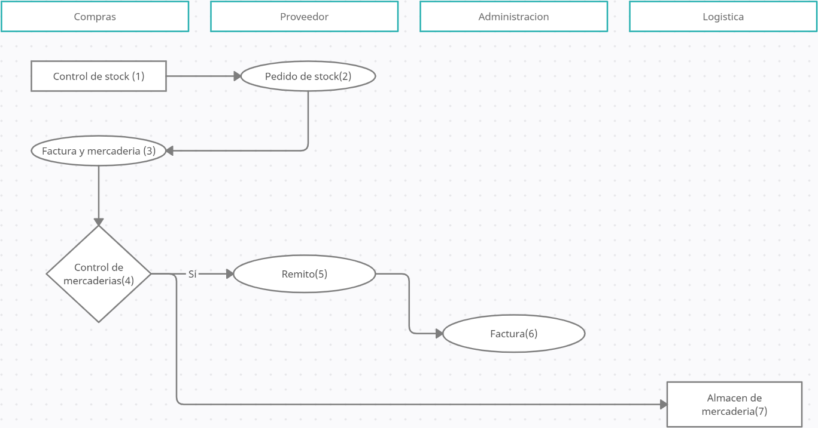
Descripcion :
- – El area de compras controla permanentemente el nivel de stock.
- – Se realiza el pedido de mercaderias al proveedor cuando se llega a un nivel bajo de stock.
- – El proveedor presenta la factura junto con la mercaderia solicitada.
- – El area compras controla la mercaderia, si todo esta correcto firma el remito.
- – El proveedor recibe el remito.
- – El proveedor se dirige al area de administracion para presentar la factura y corar.
- – La mercaderia es almacenada en los depositos correspondientes.
d- Los indicadores que se podrian utilizar para este procedimiento son, Indicador de calidad de proceso de fabricacion (Valor de la produccion rechazada / Produccion total). Y el indicador de productividad (Unidades producidas / Recursos utilizados)
e- La modalidad de just in time habla sobre obtener la materia prima en el momento que se necesite con el fin de reducir inventarios. En este ejemplo este metodo es llevado a cabo por el sector de compras, quien controla permanentemente el nivel de stock, en cuanto este llegue a un nivel bajo, inmediatamente se solicita mercaderia al proveedor.

FIN DEL EXAMEN

